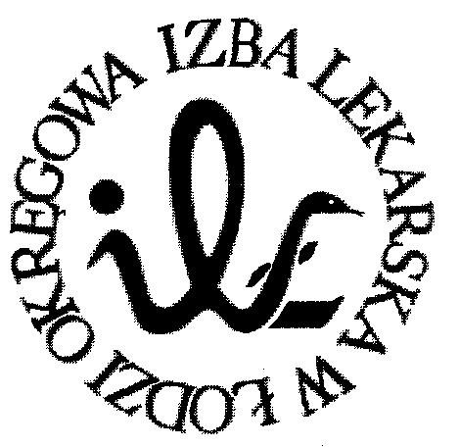
93-005 Łódź, ul. Czerwona 3
Okręgowa Izba Lekarska w Łodzi

APEL NR 3
do Ministra Zdrowia

XXXVI Okręgowego Zjazdu Lekarzy
Okręgowej Izby Lekarskiej w Łodzi
z dnia 17 marca 2018 roku

XXXVI Okręgowy Zjazd Lekarzy Okręgowej Izby Lekarskiej w Łodzi apeluje o pilne podjęcie działań, które umożliwią wprowadzenie w życie ustaleń zawartego 8 lutego 2018 roku porozumienia Ministra Zdrowia z Porozumieniem Rezydentów Ogólnopolskiego Związku Zawodowego Lekarzy.

UZASADNIENIE

Porozumienie Ministra Zdrowia z Porozumieniem Rezydentów Ogólnopolskiego Związku Zawodowego Lekarzy zostało zawarte 8 lutego 2018 roku. Do dzisiaj nie zostały podjęte jakiekolwiek działania, które mają doprowadzić do wprowadzenia w życie jego postanowień. Wymaga to choćby zmiany ustawy o zawodach lekarza i lekarza dentysty, czy rozporządzenia Ministra Zdrowia w sprawie specjalizacji lekarzy i lekarzy dentystów. Zmiany te nie powinny zostać wprowadzone w pośpiechu i muszą być poprzedzone konsultacjami ze środowiskiem lekarskim. Dlatego niezbędne jest natychmiastowe rozpoczęcie procesu, który doprowadzi do wprowadzenia tych zmian i uchroni od kolejnych napięć w ochronie zdrowia.

Sekretarz Przewodniczący
Okręgowego Zjazdu Lekarzy Okręgowego Zjazdu Lekarzy

Małgorzata Sokalszczuk Grzegorz Krzyżanowski

